Escola Municipal de Educação Básica Augustinho Marcon
Catanduvas(SC), agosto de 2020.
Diretora: Tatiana M. B. Menegat.
Assessora Técnica-Pedagógica: Maristela Apª. B. Baraúna.
Assessora Técnica-Administrativa: Margarete P. Dutra.
Professora: Jaqueline Demartini
3º ano

ATIVIDADE DE INGLÊS - 3º ANO – 03/08 A 07/08
Catanduvas, August 06th 2020
Today is Thursday
Opposites – Opostos - ATIVIDADE 1 – Circule as palavras opostas e depois pinte.
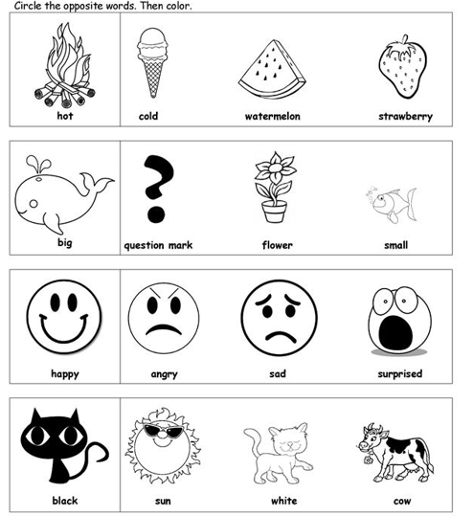
Vamos ouvir e cantar!
Opposite song for kids: https://www.youtube.com/watch?v=rBSRL0n1xsI
Children's Learning Songs Opposite words: https://www.youtube.com/watch?v=XpmwIWbZEWE

